**電通二甲微處理器實驗 實驗結報**

|  |  |  |  |
| --- | --- | --- | --- |
| **實驗名稱** | 紅外線控制 | | |
| **組別** | 12 | **組員** | 尤竣賢 蔣毓哲 |

1. **實驗目的**

認識紅外線

從Arduino發射紅外線遙控訊號

解析紅外線遙控碼

1. **實驗步驟**

接收紅外線遙控器編碼

發射紅外線編碼 並可由另一台正確接收

1. **程式碼**

**Check point 1:**

**#include <IRremote.h>**

**const int irReceiverPin = 2;**

**IRrecv irrecv(irReceiverPin);**

**decode_results results;**

**void setup ()**

**{**

**Serial.begin(9600);**

**irrecv.enableIRIn();**

**}**

**void loop()**

**{**

**if(irrecv.decode(&results))**

**{**

**Serial.print("irCode: ");**

**Serial.print(results.value, HEX);**

**Serial.print(", bits: ");**

**Serial.println(results.bits);**

**irrecv.resume();**

**}**

**}**

**Check point 2**

**#include<IRremote.h>**

**const int buttonPin = 4;**

**int buttonState = 0;**

**IRsend irsend;**

**void setup()**

**{**

**pinMode(buttonPin, INPUT);**

**}**

**void loop()**

**{**

**buttonState = digitalRead(buttonPin);**

**if(buttonState == HIGH)**

**{**

**irsend.sendNEC(0x4FB48B7, 32);**

**}**

**}**

1. **實驗結果及分析**

了解紅外線接收器和發射器的原理和紅外線通訊協定

1. **心得討論**

一開始不知道紅外線接收器有不同的規格，接地和5V接錯地方導致紅外線接收器燒掉，下次會注意規格再接電路。

1. **修正電路圖**

**1.**

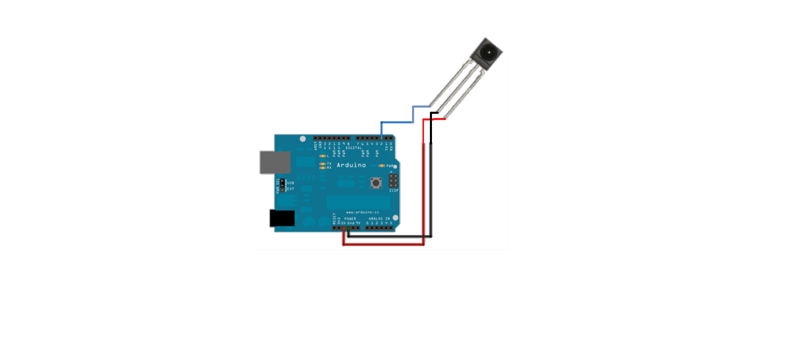

**2.**

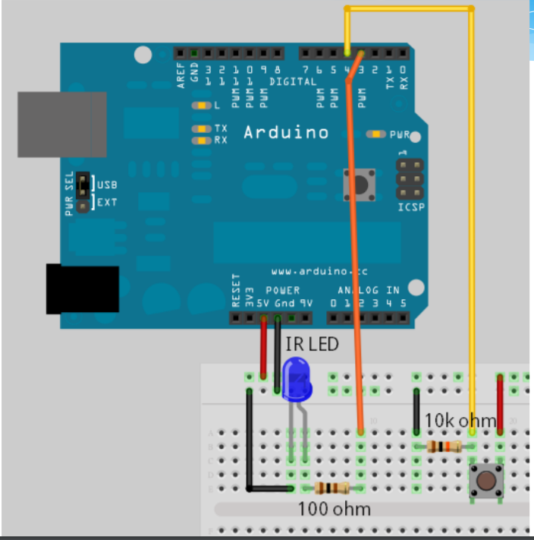

1. **修正程式碼**

給予的程式碼不用修改